新疆生产建设兵团第六师五家渠市2021年国民经济和社会发展统计公报

第六师五家渠市统计局 国家统计局兵团第六师调查队

（2022年3月30日）

2021年，师市上下坚持以习近平新时代中国特色社会主义思想为指导，深入贯彻落实党的十九大、十九届历次全会和第三次中央新疆工作座谈会精神，弘扬伟大建党精神，不断增强“四个意识”、坚定“四个自信”、做到“两个维护”，按照党中央、国务院决策部署，紧紧围绕新疆工作总目标，聚焦兵团职责使命，坚决贯彻新发展理念，坚持稳中求进工作总基调，坚持推动高质量发展，着力破解突出矛盾和问题，防范化解风险挑战，统筹推进疫情防控和经济社会发展工作，统筹做好“六稳”工作、全面落实“六保”任务。师市经济运行总体平稳、稳中有进。

一、综合

经兵团初步核算，2021年师市实现生产总值416.23亿元，比上年增长7.7%（按2020年可比价，下同）。第一产业增加值85.6亿元，增长7.4%；第二产业增加值223.31亿元，增长5.8%；第三产业增加值107.33亿元，增长11.1%。三次产业占生产总值比重为20:54:26，上年为22:48:30。三次产业对经济的贡献率分别为20.9%、36.3%、42.8%，分别拉动经济增长1.6%、2.8%、3.3%。

2021年末师市总人口35.53万人，比上年增长2.4%，其中，男性18.53万人，女性17.0万人。性别比为109（女=100）。全年出生人口1391人，出生率为4.0‰；死亡人口1462人，死亡率为4.2‰；人口自然增长率为-0.2‰。人口增速放缓。

全年师市国有控股农工建交商企业实现利润-3.34亿元，比上年减亏1.66亿元。

二、农业

师市实现农业总产值199.87亿元，增长8.9%。实现农业增加值93.1亿元，比上年增长7.2%，其中农林牧渔业增加值85.6亿元，比上年增长7.4%。

全年农作物播种面积193.37千公顷(290.06万亩）,增长0.2%，其中，粮食种植面积46.65千公顷（69.98万亩），增长21.1%；棉花种植面积121.88千公顷（182.82万亩），增长1.0%；油料种植面积1.08千公顷（1.62万亩），下降75.4%；蔬菜种植面积（含菜用瓜）6.35千公顷（9.52万亩），下降14.8%。

作物精量播种面积184.2千公顷（276.3万亩），比上年增加2.0%。其中，棉花精量播种面积121.88千公顷（182.82万亩），增长1.3%。测土配方施肥面积168.6千公顷（253万亩），增长3.3 %。

全年粮食产量43.08万吨，增长23.3%；棉花产量29.51万吨，增长1.3%；油料产量为0.41万吨，下降73.0%。

图1 2017—2021年棉花产量及其增长速度

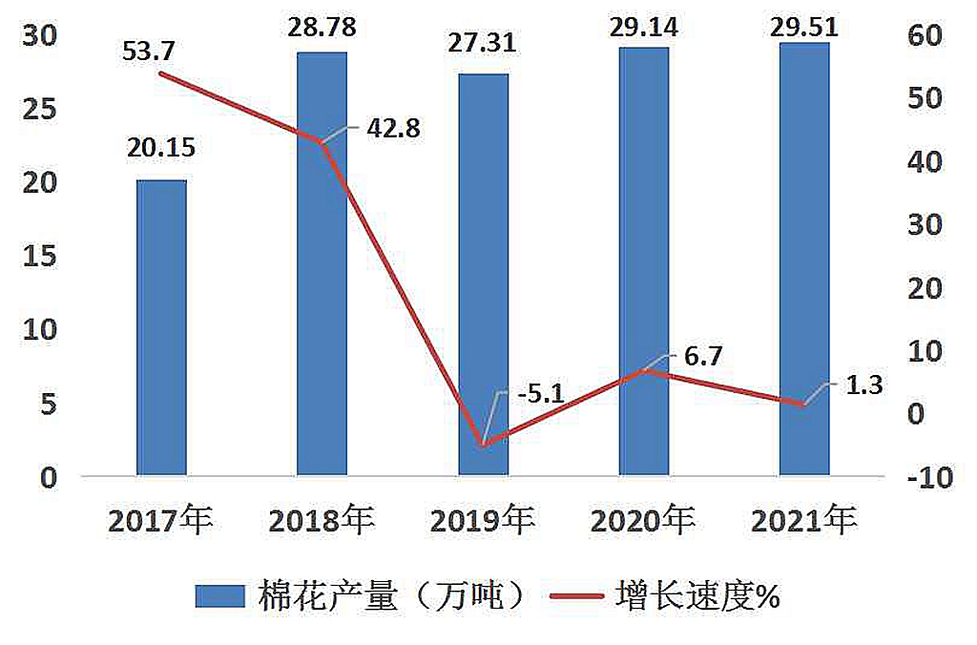

表1 2021年主要农、畜产品生产情况及其增长速度

|  |  |  |  |
| --- | --- | --- | --- |
| 指标 | 计量单位 | 绝对数 | 比上年增减（%） |
| 粮食 | 万吨 | 43.08 | 23.3 |
| 棉花 | 万吨 | 29.51 | 1.3 |
| 油料 | 万吨 | 0.41 | -73 |
| 蔬菜 | 万吨 | 74.01 | -13.8 |
| ＃工业用番茄 | 万吨 | 45.77 | -34.6 |
| 水果 | 万吨 | 5.58 | -1.7 |
| 年末猪牛羊存栏头数 | 万头(只) | 105.31 | 10.7 |
| ＃牛 | 万头 | 5.04 | 0.2 |
| 猪 | 万头 | 60.12 | 21.3 |
| 羊 | 万只 | 40.15 | -1.0 |
| 年内猪牛羊出栏头数 | 万头(只) | 202.02 | 15.9 |
| 猪牛羊禽肉 | 万吨 | 12.56 | 26.4 |
| 羊毛产量 | 万吨 |  |  |
| 禽蛋产量 | 万吨 | 4.34 | 5.6 |
| 牛奶产量 | 万吨 | 4.94 | 19.9 |

种植业耕、种、收综合机械化率98.2 %。畜禽良种推广覆盖率达到97.8 %，养殖粪污资源化利用率达到91.1%。

师市各级农业产业化龙头企业30家。其中，国家级3家，兵团级11家，销售收入过10亿元的有3家。龙头企业带动种植面积155万亩、牲畜饲养量307.3万头、禽类饲养量1377.1万只，带动团场和连队近1.8万户。

已建成1个全国现代农业示范区，2个全国“一村一品”示范连队，1 个国家级种植业“三品一标”基地，示范面积1.8万余亩。完成“两品”（即有机农产品、绿色食品）认证7个，认证面积达到2.1万亩，完成农产品地理标志认证1个。

三、工业与建筑业

全年工业增加值200.18亿元，比上年增长10.3%，其中规上工业增加值增长12.2%，工业产销率98.2%。轻、重工业比重分别为20.5：79.5。轻工业增长4.8%，重工业增长14.5%。

表2 2021年规上工业主要产品产量及其增长速度

|  |  |  |  |  |
| --- | --- | --- | --- | --- |
| 产品名称 | 计量单位 | 2021年 | 2020年 | 增速（%） |
| 原煤 | 万吨 | 251.78 | 197.52 | 27.5 |
| 活性炭 | 万吨 | 1.45 | 1.30 | 11.3 |
| 石墨及碳素制品 | 万吨 | 85.06 | 69.11 | 23.1 |
| 商品混凝土 | 万立方米 | 60.47 | 46.13 | 31.1 |
| 小麦粉 | 万吨 | 1.16 | 1.63 | -28.7 |
| 塑料制品 | 万吨 | 1.20 | 0.10 | 20.2 |
| 沥青和改性沥青防水卷材 | 万平方米 | 219.00 | 142.00 | 54.2 |
| 罐头 | 万吨 | 8.31 | 9.44 | -12.0 |
| 纱 | 万吨 | 2.31 | 1.72 | 34.4 |
| 棉花加工机械 | 台 | 601 | 850 | -29.3 |
| 水泥 | 万吨 | 131.43 | 102.40 | 28.4 |
| 生铁 | 万吨 | 91.24 | 86.89 | 5.0 |
| 钢材 | 万吨 | 102.34 | 101.90 | 0.4 |
| 饮料 | 万吨 | 4.30 | 3.07 | 40.2 |
| 机制纸及纸板（外购原纸加工除外） | 万吨 | 13.85 | 6.76 | 105.0 |
| 原铝（电解铝） | 万吨 | 170.93 | 151.52 | 12.8 |
| 饲料 | 万吨 | 57.97 | 61.87 | -6.3 |
| 鲜、冷藏肉 | 万吨 | 5.74 | 3.20 | 79.5 |
| 焦炭 | 万吨 | 40.97 | 37.20 | 10.1 |
| 味精(谷氨酸钠) | 万吨 | 19.19 | 19.59 | -2.0 |
| 发电量 | 亿度 | 258.12 | 238.23 | 8.3 |

图2 2017—2021年规上工业增加值增长速度

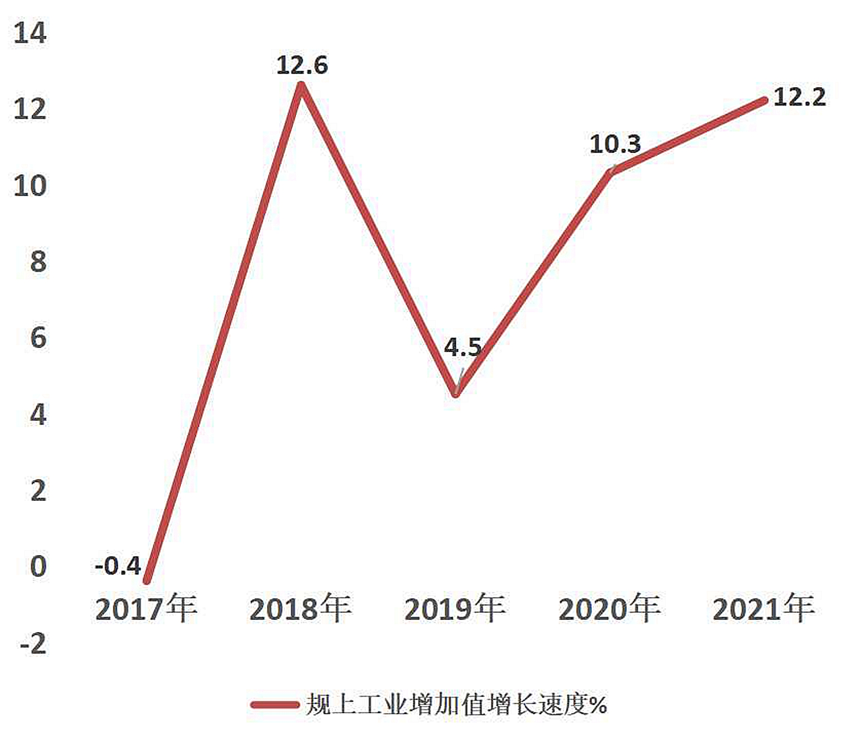

年末师市有国家级经济开发区1个，兵团级园区1个。全年规模以上工业企业实现利润117.95亿元，比上年增盈80.65亿元。

全年实现资质建筑业产值34.62亿元，比上年下降61.1%。建筑业增加值23.16亿元，下降16.7%。师市具有资质等级的总承包和专业承包建筑企业38家，实现利润0.48亿元，下降60.5%。各类建筑施工单位签订合同额54.72亿元，下降55.6%。全年房屋施工面积89.51万平方米，下降45.9%。

四、固定资产投资

全年全社会固定资产投资（不含农户）比上年增长2.5%。分产业看，第一产业投资比上年下降49.1%；第二产业投资增长18.6%；第三产业投资增长4.6%。

图3 2017—2021年全社会固定资产投资（不含农户）增长速度

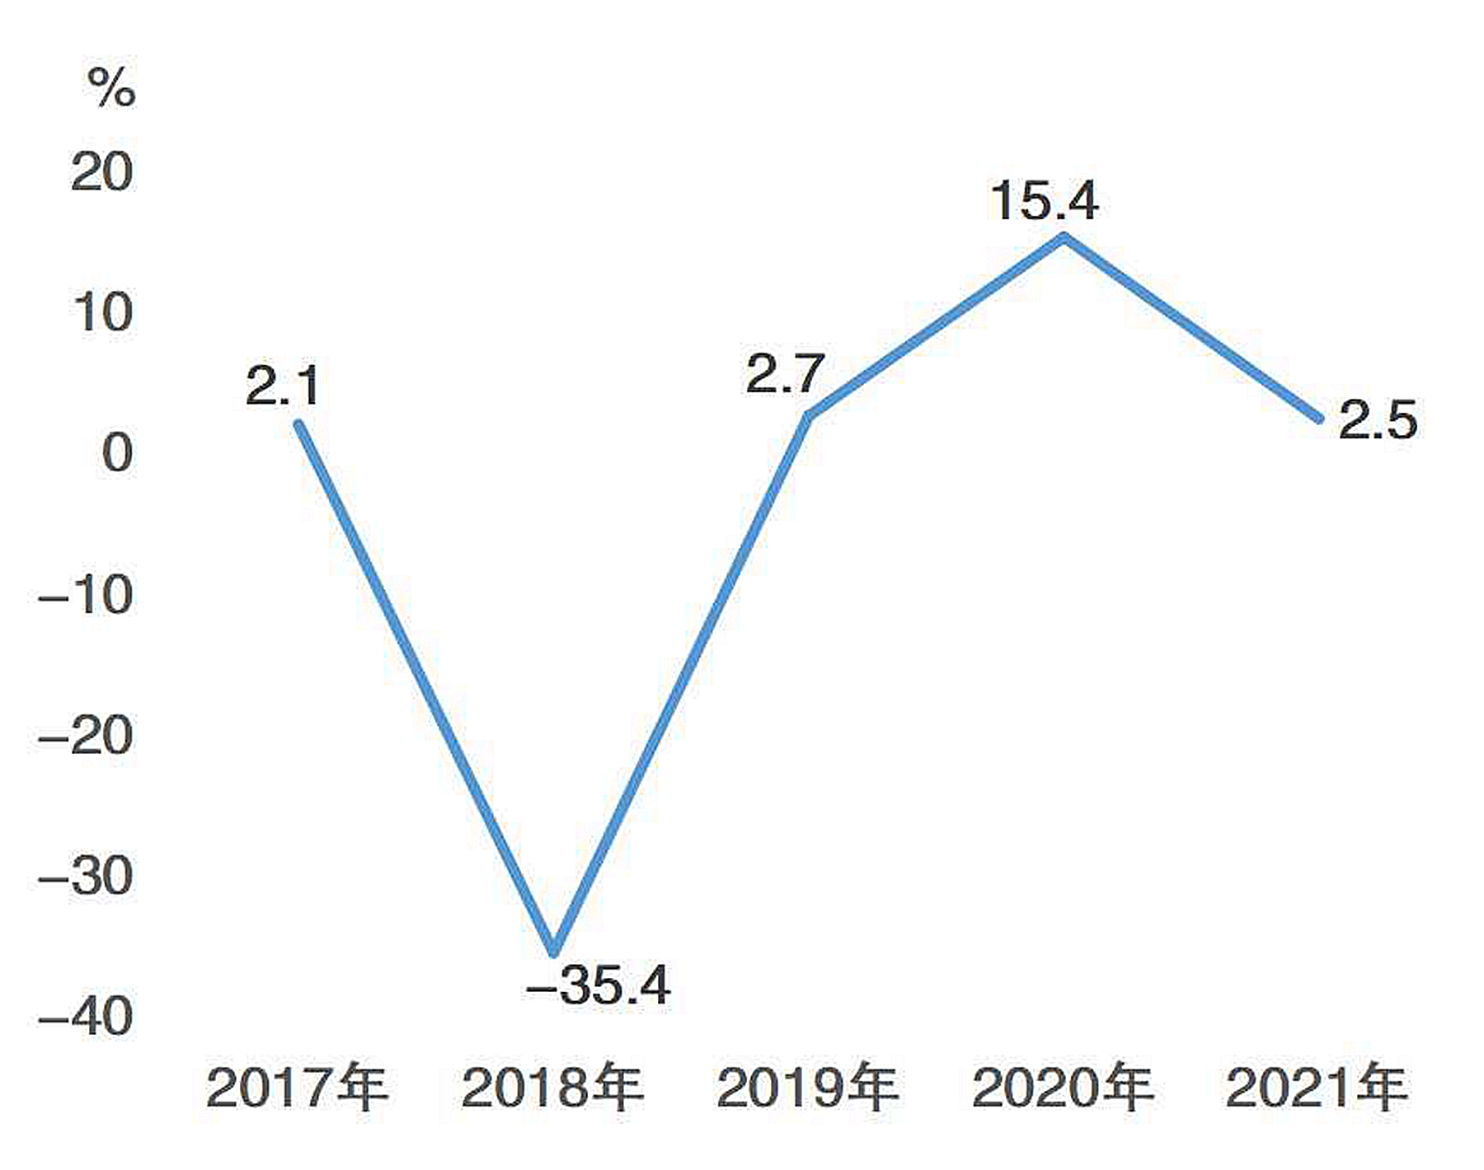

全年房地产开发投资比上年下降7.4%。商品房销售面积25.13万平方米，下降19%。其中，住宅24.62万平方米，下降8.1%。商品房销售额8.92亿元，下降32.9%。商品房待售面积39.59万平方米，下降0.3%。

表3 2021年分产业全社会固定资产投资（不含农户）增长速度

|  |  |
| --- | --- |
| 指标 | 比上年增减（%） |
| 全社会固定资产投资 | 2.5 |
| ＃房地产开发投资 | -7.4 |
| 按经济类型分 |  |
| ＃国有及国有控股 | -35.8 |
| 民间投资 | 30 |
| 按产业分 |  |
| ＃第一产业 | -49.1 |
| 第二产业 | 18.6 |
| 第三产业 | 4.6 |

全年工业投资比上年增长18.6%。其中，制造业投资增长335.3%；电力、燃气及水的生产和供应业投资下降77.6%。

表4 2021年分行业全社会固定资产投资（不含农户）增长速度

|  |  |
| --- | --- |
| 指标 | 比上年增减（%） |
| 总计 | 2.5 |
| 农、林、牧、渔业 | -49.1 |
| 采矿业 | 44.9 |
| 制造业 | 335.3 |
| ＃农副食品加工业 | -37.4 |
| 食品制造业 | 2.4 |
| 石油加工、炼焦及核燃料加工业 | -67 |
| 化学原料及化学制品制造业 | 1646.5 |
| 非金属矿物制品业 | 283.3 |
| 黑色金属冶炼和压延加工业 | 23.2 |
| 有色金属冶炼及压延加工业 | 20.3 |
| 电力、热力、燃气及水的生产和供应业 | -77.6 |
| 建筑业 |  |
| 批发和零售业 | 20.3 |
| 交通运输、仓储和邮政业 | -18.8 |
| 住宿和餐饮业 | -26.1 |
| 房地产业 | -7.4 |
| 水利、环境和公共设施管理业 | -14 |
| 居民服务、修理和其他服务业 |  |
| 教育 | 51.9 |
| 卫生和社会工作 | -44.1 |
| 文化、体育和娱乐业 |  |
| 公共管理、社会保障和社会组织 | 295.4 |

固定资产投资资金来源总额117.58亿元，其中本年到位资金109.14亿元。本年资金来源中，国家预算内资金11.26亿元，国内贷款4.09亿元，债券0.02亿元，自筹资金81.22亿元。

招商引资项目共175个，当年形成实物量100.19亿元，增长12%。当年新建项目87个，计划总投资136.29亿元，增长108.8%。

山西省对口支援师市项目共25个，总投资1.85亿元。当年援疆项目已开工24个，已完工21个，实际完成投资1.72亿元。

五、国内贸易

全年批发和零售业商品销售总额384.6亿元，比上年增长47.3%。全年社会消费品零售总额102.5亿元，比上年增长10.1%。

图4 2017—2021年社会消费品零售总额及其增长速度

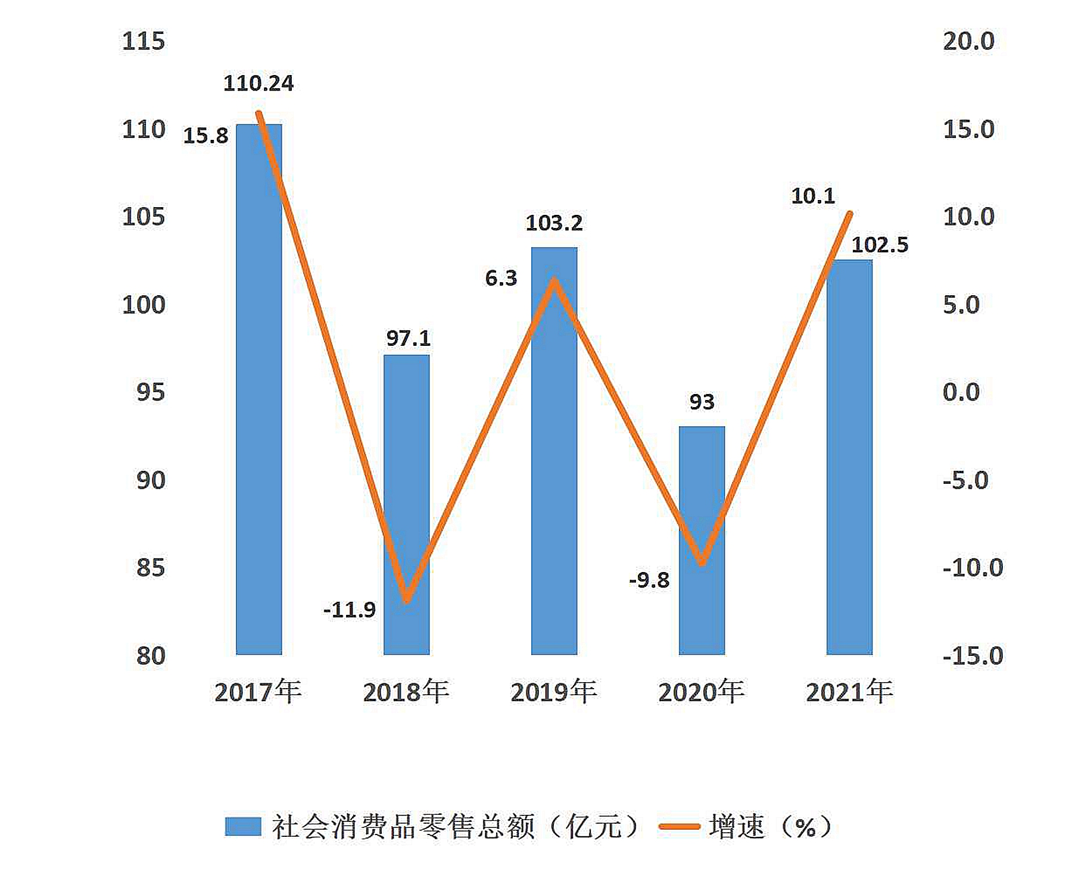

六、对外经济

全年货物进出口总额46156.7万美元（含出口供货），比上年增长19%。其中，货物出口46145.87万美元，增长21%；货物进口10.83万美元，下降98%。

七、交通运输和旅游

2021年末师市公路总里程4861公里。其中一级167公里、二级495公里、三级564公里、四级2099公里、等外1536公里。新建改扩建公路50公里。

师市公交运营市区及通团连班线总计30条，营运车辆188辆，运营线路总长1174公里，其中城市公交107辆，通连公交81辆。有出租车辆682辆，其中市区出租车327辆，团场区域出租车355辆。

年末师市拥有旅游企业20家。国家等级景区（点）9个（4A级5个），全国工农业旅游示范点2家，星级农家乐2个，旅游星级饭店8家，旅行社6家，旅游集团公司2家。全年旅游直接就业人员0.35万人，间接就业人员1.4万人。全年接待游客365万人次，同比增长47.1%，旅游综合收入17.57亿元，同比增长121.3%。

八、财政、金融

全年上缴各类税费45.63亿元。2021年师市上解1.54亿元。

实现全口径财政收入48.98亿元，增长57.2%。其中，地方财政收入25.88亿元，增长31.5%。实现一般公共财政预算收入22.53亿元，增长41.2%，其中，各项税收收入18.79亿元，增长58.3%；非税收入3.74亿元，下降8.5%。实现政府性基金预算收入3.24亿元，下降10.1%。

上级补助收入49.95亿元，下降46.2%。

山西援疆资金收入1.94亿元，增长6%。

全师各项存款金额290.97亿元，增长9.1%。各项贷款余额190.40亿元，下降12.8%。

九、教育、科学技术和文化

年末有各类学校74所，在校学生48202人，下降4.4%，教职工4869人，增长3.2%，其中，专职教师3734人，增长3.1%。毕业生12790人，下降4.6%。普通中小学在校生32577 人，招生8431人，毕业生7851人，教职工3186人，其中专任教师2862人。小学适龄儿童入学率100 %，初中适龄人口入学 100 %。幼儿园38 所，在校生8720人，教职工1134 人，其中专任教师570人。

表5 2021年各类学校基本情况

单位：所、人

|  |  |  |  |  |  |  |
| --- | --- | --- | --- | --- | --- | --- |
| 指标 | 学校数 | 在校  生数 |  | 教职  工数 |  | 毕业生数 |
| #新招生 | #专任教师 |
| 合计 | 74 | 48202 | 14302 | 4869 | 3734 | 12790 |
| 普通高等学校 | 2 | 5378 | 2148 | 429 | 237 | 1616 |
| 中等职业学校数 | 1 | 1527 | 486 | 120 | 65 | 317 |
| 普通中学 | 19 | 16022 | 5515 | 1734 | 1540 | 5196 |
| 小学 | 14 | 16555 | 2916 | 1452 | 1322 | 2655 |
| 幼儿园 | 38 | 8720 | 3237 | 1134 | 570 | 3006 |

年末有科学研究与技术开发机构1个，有兵团工程技术研究中心4家，高新技术企业13家，科技型中小企业9家，兵团众创空间5家（其中国家级众创空间2家），兵团科技型中小企业孵化器 2家（其中国家级科技型中小企业孵化器1家）。

全年有1项科技成果获得兵团科技进步奖二等奖。全年承担各级各类科技项目64项，到位各类科技经费总额1530万元，其中，承担实施兵团以上科技计划项目14项，到位科技经费1030万元；师本级科技计划项目50项，到位科技经费500万元。项目年经费投入强度每项23.9万元以上。

全年师市专利申请量138件。截止2021年底，有效专利636件，其中有效发明专利49件。

年末有广播电视播出机构15座，其中师电视台和广播电台1座，农牧团场广播电视站13座，工矿企业广播电视站1座。广播电视综合覆盖率均达到100%。实施数字电影放映工程，有14个流动电影放映队，全年放映电影2246场次。

年末有文化馆1座，影剧院4座，博物馆1座，图书馆1座，美术馆1座，建成团场、企业文化中心14个，覆盖率100%；建设连队综合文化活动室210个，实现中心连队全覆盖。师市有文化广场1个。师市博物馆成功创建全国爱国主义教育示范基地、文化馆复评为国家（地市级）二级馆，图书馆申报全国科普教育基地。

十、卫生和社会服务

年末有各类卫生机构293个（含营利性卫生机构），医疗机构床位数2211张。各类卫生技术人员3518人。其中，执业和执业（助理）医师1267人，注册护士1364人。每千人执业（助理）医师3.65人，每千人注册护士3.93人，每千人有医院床位6.37张。传染病报告发病率(甲乙类传染病)148.4243/10万，孕产妇死亡率0。

师市最低生活保障累计发放1.31万人次，下达兵团低保资金预算1309万元，发放低保、补助资金 2339.71万元。发放医疗救助资金445.04万元，1.04万人次得到医疗救助。

全年国家抚恤、补助各类优抚对象304人，接收自主就业退役士兵115人，复员干部1人，兵团移交安置任务3人。

年末有各类收养性单位13个，床位数1906张，在院收养人数1273人。

十一、人民生活与社会保障

根据住户收支与生活状况调查，全年师市城镇常住居民人均可支配收入45465元，比上年增长5.1%；连队常住居民人均可支配收入26476元，增长11.6%。

师市“民生实事”6大类34个项目，完成投资2.06亿元。

年末参加职工基本养老保险人数20.18万人、居民社会养老保险参保人数1.58万人。参加基本医疗保险28.46万人，其中职工基本医疗保险16.94万人，居民基本医疗保险11.52万人。参加失业保险7.12万人、工伤保险7.81万人。

全年受理劳动保障监察投诉案件1155 件，结案1155 件，结案率100%；无受理的劳动保障行政复议案件；处理劳动争议案件279件，其中，调解处理134件，立案处理 145件，结案率96.9%。

十二、资源、环境与安全生产

师市拥有土地面积7477平方公里。全年批准建设用地0.39万亩，供应土地0.64万亩，土地出让合同价2.67亿元。

全年垦区水资源径流量11.5亿立方米，其中，地表水资源5.7亿立方米，地下水资源5.8亿立方米。淡水面积 3.23千公顷。年末 23 座水库总容量2.5亿立方米。全年总用水量中农业灌溉用水10.3亿立方米，工业、生活及城市绿化用水1.18亿立方米。

全年垦区平均气温 7.6 ℃，与去年持平。

表6 2021年垦区气候情况

|  |  |  |  |  |
| --- | --- | --- | --- | --- |
| 地区 | 平均气温（℃） | 降水量（毫米） | 无霜天数（天) | 日照时间（小时） |
| 芳草湖 | 7.8 | 135.1 | 167 | 2136.1 |
| 新湖 | 7.5 | 109.6 | 153 | 2280.9 |
| 奇台 | 6.9 | 218.5 | 161 | 2350.7 |
| 五家渠 | 7.9 | 171.2 | 172 | 2363.9 |

全年规模以上工业企业综合能源消费量1034.08万吨标准煤，比上年增长19.8%。其中，原煤消费量1042.67万吨，增长22.5%；焦炭43.83万吨，增长6.7%；天然气10683.42万立方米，增长237.5%；汽油104.9吨，增长3.5%；柴油2886.36吨，增长148.8%；电力281.2亿千瓦小时，增长12.3%。

据国家生态环境部初步核定的2021年环境统计数据，2021年全师工业企业主要污染物化学需氧量排放量500.3吨，比上年下降16.3%；氨氮排放量5.33吨，比上年下降77.3%；二氧化硫排放量11327.7吨，比上年下降7.3%；氮氧化物排放量8490.9吨，比上年增长13.8%。

全年共发生交通事故4261起，增长76.7%，死亡5人，下降78.3%，经济损失127.92万元，增长56.6%。

发生火灾4起，增长300%，经济损失90.05万元。

师市建筑施工领域发生1起高处坠落生产安全事故，死亡1人；工矿商贸领域未发生统计范围内重伤及以上生产安全事故；煤矿百万吨死亡人数为0人。2021年度师市被兵团安全生产委员会评为兵团安全生产“先进师市”。

资料来源：

本公报中国有控股农工建交商企业实现利润、全年上缴各类税费数据来自财政局；养老保险、医疗保险、失业保险、工伤保险、劳动保障监察数据来自人力资源和社会保障局；农作物精量播种面积、测土配方施肥面积、农业机械化水平、良种推广、龙头企业、“两品一标”、农业示范区数据来自农业农村局；水资源、有效灌溉面积、节水面积来自水利局；经济技术开发区数据来自开发区管委会；公路通达里程数据来自交通运输局；“民生实事”来自发改委；驻师银行机构对六师金融存贷款数据来自人民银行五家渠支行；货物进出口、招商引资数据来自商务局；广播、电视、文化活动旅游方面数据来自文化体育广电和旅游局；学校、在校生、教职工、毕业生、入学率数据来自教育局；科学研究机构、科技经费、科技项目来自科技局；专利数据来自市场监督管理局；卫生机构、卫生技术人员、医院床位、传染发病率、孕产妇死亡率数据来自卫健委；收养单位、低保补助数据来自民政局；医疗救助数据来自医疗保障局；优抚数据来自退役军人事务管理局；建设用地、供应地、土地出让数据来自自然资源和规划局；工矿商贸企业死亡人数、安全生产数据来自应急管理局；污染物排放数据来自生态环境局。